Klasa I


Biała Maja, Jankowska Ewelina, Kempista Wiktoria, Mościcka Karolina,
Sutkowska Weronika, Szorc Wojciech, Wróblewska Julia
Klasa I

Kostro Olga, Jabłońska Gabriela

Klasa III

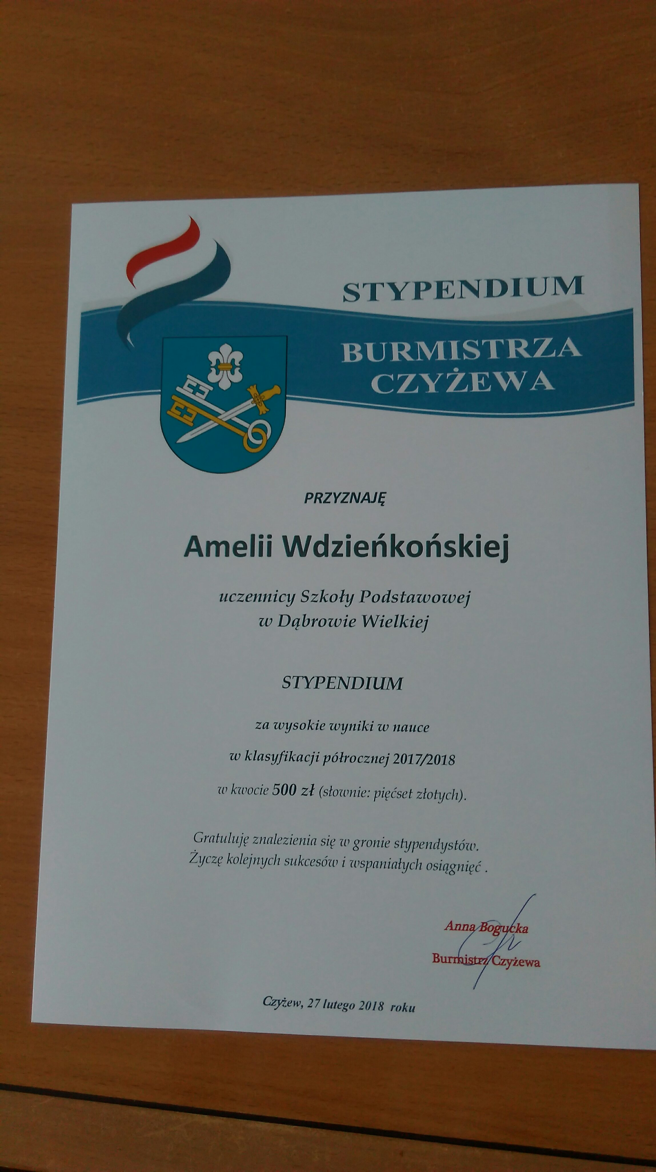
Wdzieńkońska Anita, Podwysocka Natalia, Turkowska Julia, Dłuski Bartłomiej, Wyszyński Mateusz, Jaszak Paulina, Dołęgowska Monika
Klasa IV

Dołkowski Karol – śr. 4,64
Klasa V

Dołęgowska Kinga – śr. 4,81
Mentecki Paweł – śr. 4,72
Klasa VI
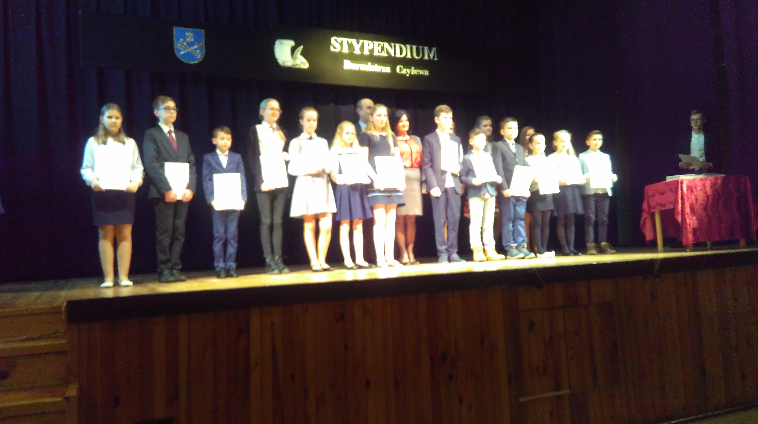
Wdzieńkońska Amelia – śr. 5,54
Jaszak Wiktoria – śr. 4,63
Jankowska Natalia – śr. 4,63
Klasa VII
Kraszewska Gabriela – śr. 5,07

Stypendium Burmistrza Czyżewa otrzymała:
Amelia Wdzieńkońska kl. VI

